Simple example-Production-Sales order- Planning – Production orders_Consumption
Vypracoval : Skorkovský
Datum : 9.11.2015
Pro : cvičení BPH_PIS2

- Vytvořte Prodejní objednávku (pokud máte ve skladu zboží více meziproduktu 1250 kusovník o dvou komponentách (1251 a 1255) použijte níže uvedenou proceduru, která sníží stav tohoto zboží a zvýši skladové zásoby komponent :

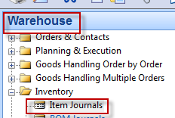

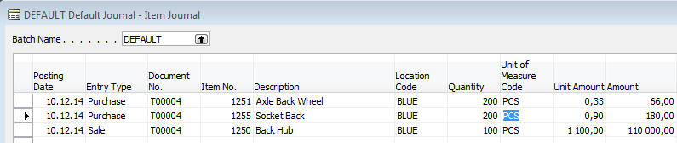
a zaúčtuje s pomocí F11

- Vytvořte Prodejní objednávku na 100 ks 1250. Pozor na pracovní datum !! V tomto materiálu uvádíme pouze Prodejní řádek. Pracovní datum je v tomto příkladu 10.12.2014- viz bod 3)
- Výroba->Plánování- Sešit požadavků (Planning worksheet) ,Funkce Výpočet regenerativního plánu

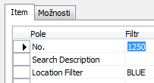 a 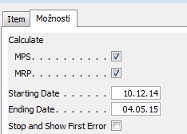 + OK
- Zatrhnout akceptaci pouze pro požadavek na 100 ks. Druhý řádek má důvod již v dřívějších nepokrytých požadavcích .
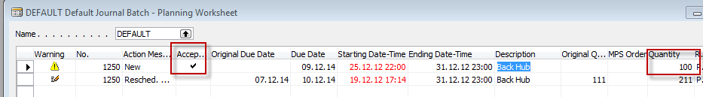

- Funkce->Provést hlášení akce (Carry out action messages)- vytvoří se Pevně plánovaná výrobní zakázka, což je nutno zadat do požadavkového panelu
- Menu Výroba->Provádění (Execution) , Pevně plánované VZ ,F5 a najít tu odpovídající a Shift-F5
- F9 a interpretace zobrazených dat. Tlačítko řádek a zobrazení komponent a TNG postupu
- Uvolnění do výroby s pomocí Funkce->Změna stavu
- Menu Výroba->Provádění (Execution) – vydané VZ, najít odpovídající a Řádek->Deník výroby a zadat data
(nastavovací časy a časy operací) – v tomto příkladu 10 a 20 (jde o minuty) a následně F11 !!!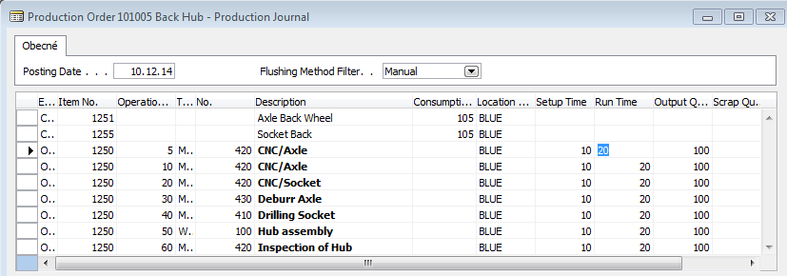
- ESC a nad VZ Ctrl-F5- vidíte položky spotřeby a naskladnění finálního produktu .Proč je tam místo 100 ks A05 ks ? Odpověď hledejte na kartě finálního produktu !!! Podívejte se na F9 (Statistika)
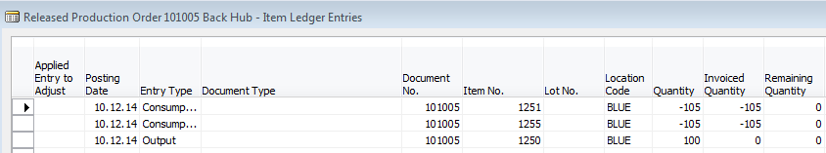
- Změňte stav VZ s pomocí Funkce->na stav : Dokončená !!! S pomocí Upravte náklad (Upgrade Unit Cost)
- Podívejte se na kartu 1250, 1251 a 1255 a položky.
- Výrobek prodejte

